Principi softverskog inženjerstva
Tim Brže Bolje Jeftinije

SPECIFIKACIJA BAZE PODATAKA
Za projekat Hello Messenger

Verzija V 1.0
Datum: 10. april 2018.

Istorija revizija

Revizija | Datum | Autor | Opis
Verzija V 1.0 | 10.4.2018. | Marko Milivojević

Sadržaj

- Uvod_________________________________________________________________4
  - Namena________________________________________________________4
  - Ciljne grupe_____________________________________________________4
  - Organizacija dokumenata__________________________________________4
  - Rečnik pojmova i skraćenica________________________________________4
  - Otvorena pitanja_________________________________________________4
- Model podataka________________________________________________________5
  - IE notacija ______________________________________________________5
  - Šema relacione baze podataka______________________________________5
- Tabele________________________________________________________________6
  - AdminUser______________________________________________________6
  - User ___________________________________________________________6
  - Group__________________________________________________________6
  - GroupMember___________________________________________________7
  - FriendRequest ___________________________________________________7
  - Friendship_______________________________________________________7
  - Message ________________________________________________________8
  - MessageCryptoMaterial____________________________________________8
  - MessageRead ____________________________________________________8
  - Attachment______________________________________________________9

1. Uvod

1.1 Namena
Baza podataka za projekat iz predmeta Principi softverskog inženjerstva predstavlja fleksibilan i pouzdan način čuvanja podataka i pristupa istim od strane veb servera radi dohvatanja željenih informacija.
U dokumentu su dati IE model podataka, šema relacione baze podataka, kao i opis tabela u bazi podataka sa osobinama i ogranicenjima kolona.
Ovaj dokument služi kao osnova za razvoj detaljne projektne specifikacije posmatranog podsistema, implementaciju i testiranje.

1.2 Ciljne grupe
Dokument je namenjen vođi projekta i članovima razvojnog tima. Vođi projekta dokument služi za planiranje razvojnih aktivnosti i specifikaciju imena tabela i imena polja u bazi, kako bi nezavisne celine, implementirane od strane različitih delova razvojnog tima, na kraju rada bile uspešno integrisane.
Razvojnom timu dokument služi kao osnova za dizajn i implementaciju kao i informacija o nacinu skladištenja podataka.

1.3 Organizacija dokumenta
Ostatak dokumenta organizovan je u sledeća poglavlja:
- Model podataka – model podataka u bazi i šema baze
- Tabele – spisak tabela

1.4 Rečnik pojmova i skraćenica
IE – Information Engineering, notacija za modelovanje podataka

1.5 Otvorena pitanja
Broj | Datum | Problem/Rešenje

2. Model podataka

2.1 IE notacija

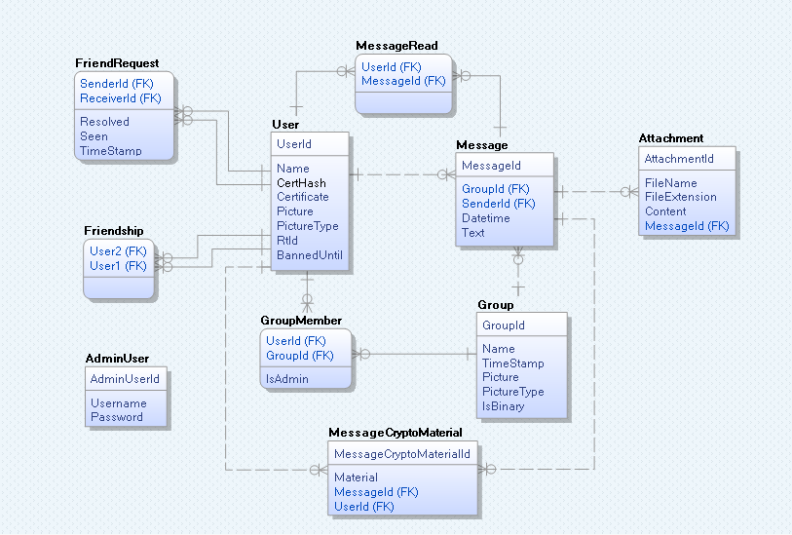

2.2 Šema relacione baze podataka

AdminUser(AdminUserId, Username, Password)
User(UserId, Name, CertHash, Certificate, Picture, PictureType, RtId, BannedUntil)
Group(GroupId, Name, TimeStamp, Picture, PictureType, IsBinary)
GroupMember(UserId, GroupId, IsAdmin)
FriendRequest(SenderId, ReceiverId, Resolved, Seen, TimeStamp)
Friendship(User1, User2)
Message(MessageId, GroupId, SenderId, Datetime, Text)
MessageCryptoMaterial(MessageCryptoMaterialId, Material, MessageId, UserId)
MessageRead(UserId, MessageId)
Attachment(AttachmentId, FileName, FileExtension, Content, MessageId)

3. Tabele

3.1 AdminUser
Tabela koja sadrži podatke o administratoru. Osobine administratora su njegov Id, njegov username kao i njegova sifra.

Name | Datatype | Is PK | Is FK | Constraint
AdminUserId | integer | Yes | No | NOT NULL,  AUTO_INCREMENT
Username | varchar(50) | No | No | /
Password | varchar(80) | No | No | /

3.2 User
Tabela koja sadrži podatke o korisnicima aplikacije. Osobine korisnika aplikacije su njihov Id, njihovo ime, CertHash i Certificate, slika, tip slike, RtId kao i vreme do kojeg im je zabranjeno pravo korišćenja aplikacije. CertHash je serijski broj sertifikata koji jedinstveno identifikuje korisnika i koristi se da nađe red u tabeli prilikom ulogovanja ličnom kartom. Certificate je sadržaj sertifikata sa lične karte. RtId je ID sesije koji se koristi za SignalR notifikacije u realnom vremenu.

Name | Datatype | Is PK | Is FK | Constraint
UserId | integer | Yes | No | NOT NULL, IDENTITY(1, 1)
Name | varchar(50) | No | No | NOT NULL
CertHash | varchar(20) | No | No | NOT NULL, UNIQUE
Certificate | binary(8000) | No | No | NOT NULL
Picture | varbinary(max) | No | No | /
PictureType | varchar(20) | No | No | /
RtId | varchar(200) | No | No | /
BannedUntil | datetime | No | No | /

3.3 Group
Tabela koja sadrži podatke o grupi korisnika. Osobine grupe su njen Id, ime, vreme osnivanja, slika, tip slike, kao i to da li se radi o grupi od dva korisnika ili više.
Name | Datatype | Is PK | Is FK | Constraint
GroupId | integer | Yes | No | NOT NULL,  AUTO_INCREMENT
Name | varchar(50) | No | No | NOT NULL
TimeStamp | datetime | No | No | NOT NULL
Picture | varbinary(max) | No | No
PictureType | bit | No | No
IsBinary | varchar(20) | No | No | NOT NULL, DEFAULT 1

GroupMember
Tabela koja predstavlja vezu između tabela User i Group. Ona sadrži podatke o tome koji korisnik aplikacije pripada kojim grupama kao i to da li je taj korisnik u administrator te grupe.

Name | Datatype | Is PK | Is FK | Constraint
UserId | integer | Yes | Yes | NOT NULL
GroupId | integer | Yes | Yes | NOT NULL
IsAdmin | bit | No | No | NOT NULL, DEFAULT 0

FriendRequest
Tabela koja sadrži podatke o poslatom zahtevu za prijateljstvo između dva korisnika aplikacije. Osibine zahteva za prijateljstvo su Id korisnika koji je poslao zahtev, Id korisnika kome je zahtev namenjen, da li je pitanje zahteva resene i da li je pregledano, kao i vreme kada je zahtev poslat.

Name | Datatype | Is PK | Is FK | Constraint
SenderId | integer | Yes | Yes | NOT NULL
ReceiverId | integer | Yes | Yes | NOT NULL
Resolved | bit | No | No | NOT NULL, DEFAULT 0
Seen | bit | No | No | NOT NULL, DEFAULT 0
TimeStamp | datetime | No | No | NOT NULL

Friendship
Tabela koja sadrži podatke o tome koji korisnik aplikacije je prijatelj sa kojim drugim korisnikom aplikacije.

Name | Datatype | Is PK | Is FK | Constraint
User1 | integer | Yes | Yes | NOT NULL
User2 | integer | Yes | Yes | NOT NULL

Message
Tabela koja sadrži podatke o poruci. Osobine poruke su njen Id, id grupe kojoj poruka pripada, Id usera koji je poruku poslao, vreme kada je poruka poslata, kao i njen sadržaj.

Name | Datatype | Is PK | Is FK | Constraint
MessageId | integer | Yes | No | NOT NULL
GroupId | integer | No | Yes | NOT NULL
SenderId | integer | No | Yes | NOT NULL
Datetime | datetime | No | No | /
Text | varchar(255) | No | No | /

MessageCryptoMaterial
Tabela koja sadrži podatke o materijalu za kriptovanu poruku. Osobine materijala su njegov Id, sam sadržaj, id poruke na koju se materijal odnosi, kao i Id usera koji je poruku poslao.

Name | Datatype | Is PK | Is FK | Constraint
MessageCryptoMaterialId | integer | Yes | No | NOT NULL
Material | varchar(255) | No | No | /
MessageId | integer | No | Yes | NOT NULL
UserId | integer | No | No | NOT NULL

MessageRead
Tabela koja sadrži podatke o tome koji user je pročitao koju poruku.

Name | Datatype | Is PK | Is FK | Constraint
UserId | integer | Yes | Yes | NOT NULL
MessageId | integer | Yes | Yes | NOT NULL

Attachment
Tabela koja sadrži podatke o atačmentu. Osobine atačmenta su njegov Id, id grupe kojoj poruka pripada, Id usera koji je poruku poslao, vreme kada je poruka poslata, kao i njen sadržaj.

Name | Datatype | Is PK | Is FK | Constraint
AttachmentId | integer | Yes | No | NOT NULL,  AUTO_INCREMENT
FileName | varchar(50) | No | No | NOT NULL
FileExtension | varchar(20) | No | No | NOT NULL
Content | varbinary(max) | No | No | NOT NULL
MessageId | integer | No | Yes | NOT NULL

